Pielikums

Balvu novada Domes

2020.gada 27.februāra

lēmumam „ Par nosaukuma “Lejupītes” piešķiršanu

Balvu novada pašvaldībai piekritīgajam

nekustamajam īpašumam Balvu pagastā, Balvu novadā

un nodošanu atsavināšanai”

protokols Nr.3, 16.§

Izkopējums no Balvu pagasta kadastra kartes

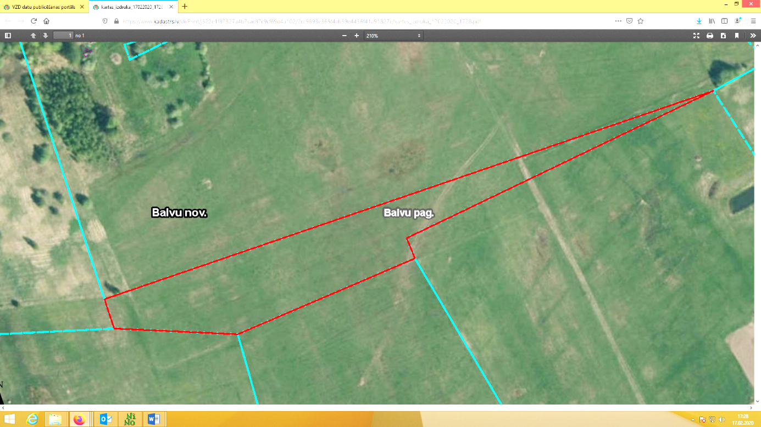

**3846 003 0147**

Domes priekšsēdētājs A. Pušpurs